PLAKA OKUMA SİSTEMİ
Cihan SAVAŞ¹,İsmet Karaduman²
^{1,2}Bilgisayar Mühendisliği(2.Öğretim)
Kocaeli Üniversitesi
¹cihansavas.85@gmail.com, ²ikaraduman@yahoo.com

Özet
Plaka tanıma sistemleri araç tanıma otomasyonunda kullanılan tekniklerden birisidir. Trafik denetleme, gişe otomasyonu ve denetimli saha giriş kontrolü (havaalanı ,hastane, askeri tesis vb.) uygulamalarında verimli olarak kullanılırlar. Bu çalışmada, Türk plaka standartlarına uyan sivil plakaya sahip araçlar için bir plaka tanıma sistemi geliştirilmiştir. Plaka tanıma işlemi araç götüntülerinden koparılan plaka bölgesi üzerinde gerçekleştirilmektedir. Çalışmada, bu işlem için plaka konumu bulma ve Knearst algoritması kullanılmıştır. Tanıma işlemi iki aşamada gerçekleşmektedir; bu aşamalar plaka konumunu tespit etme ve bu konumdaki karakterlerin okunması şeklindedir. Karakter yer tespiti çeşitli görüntü işleme işlemleri sonrasında Knearst algoritmaları kullanılarak yapılmıştır. CV_BGR2GRAY, GaussianBlur, adaptiveThreshold ile düzeltilmiş resimlerde findContours ile karakter sınır bölgeleri tespit edilmiş, mavi renkli bölgeye göreceli dizilmiş karakter sayısı boyutu ve türü, çeşitli görüntü işleme rutinleri ile algılanmıştır. Ardından Character Recognition(KNN) ile plakalarda kullanılan 22 harf ve 10 rakamı sisteme eğitilmiş olup plaka tanıma işlemi gerçekleştirilmiştir.

Giriş
Kontrollu araç girişi ve trafik akışının kontrolü üzerine yapılan çalışmalar için genel olarak araçları özel bir noktadan geçerken tanımlamak, aracın konumunu belirlemek, davranışını gözlemlemek ve buna göre trafik denetimi sağlamaya yöneliktir. Araç plakası tanıma işlemi iki temel adımda gerçekleştirilir; plaka yer tespiti ve plaka üzerindeki karakterlerin tanınmasından oluşmaktadır. Bu çalışma öncelikle plaka yerinin tespit edilmesi ve akabinde plaka üzerindeki karakterlerin tanınmasını kapsamaktadır. Türkiye karayolu trafiğinde plakalar; sivil, resmi, askeri, diplomatik vs. gibi deşişik renk ve formatta olabilmektedir. Bu çalışmada, Türk plaka
standartlarına uyan sivil plakaların tanınması amaçlanmıştır. Bu plakaların genel özellişi; beyaz zemin üzerine siyah karakterlerden oluşması, ilk iki karakterin şehir kodunu belirtmesi ve ondan sonra gelen karakterlerin rasgele harf ve rakam dizisinden olusmasıdır.
MATERYAL VE YÖNTEM
Türk sivil plaka standardına göre motorlu taşıt plakaları 110mmX526mm,77mm karakter yüksekliğine ve 10mm karakterler arası açıklığa sahip tek sıra dizilmiş karakterlerden oluşmalıdır. Plakaların resmi bir standardı olmasına rağmen, trafikteki araçların önemli bir kısmı standartlara uygun olmayan plakalara sahiptir. Ayrıca plakalar üzerinde çeşitli çıkartmalar, fosforlar, pullar,vidalar ve çamur gibi yabancı nesneler bulunması plaka tanıma otomasyonunu güçleştiren faktörlerdir. Geliştirilen sistem, kameradan yakalanan araç görüntülerinden koparılan plaka bölgesini giriş olarak kabul etmektedir. Kameradan görüntü alma işlemi işlemi gelecekteki çalışmalara bırakılmıştır. Sisteme dosyadan yüklenen örnek araç görüntüleri Şekil 1,2 ve 3 te gösterilmektedir.

*ARAÇ GÖRÜNTÜLERİNİ EKLE
Şekil-1
*ARAÇ GÖRÜNTÜLERİNİ EKLE
Şekil-2
*ARAÇ GÖRÜNTÜLERİNİ EKLE
Şekil-3

Dosyadan alınan araç görüntüleri için öncelikle plaka yerinin belirlenmesi gerekmektedir. Yapılan aşamalar şu şekildedir;
Anaresim üzerine CV_BGR2GRAY, ADAPTIVE_THRESH_GAUSSIAN_C, ADAPTIVE_ THRESH_ MEAN_C renk uzayları uygulanır(Şekil-4) böylelikle kaynakresim üzerindeki pixel değeri sadece 0(siyah) ve 255(beyaz) değeri olarak değiştirilmiş olur. Renk uzayı işlemleri sonrasında görüntüdeki renk değeri “at” komutuyla okunur. Okunan değerlerde siyah pixellerin sayısı kontrol işlemi yapılır eğer siyah pixel sayısı istenilen değer aralığında ise bu okunan pixeller kenar olarak değerlendirilerek kenar dizisine kaydedilir. Resim tarama işlemi bittikten sonra kenar dizisi kontrol işlemleri yapılır. Plaka kenarları olarak kabul edilen kenarların hassasiyet(, en(2 kenarın x kordinatları arasındaki fark), boy(bir kenarın başlangıç ve bitiş arasındaki y kordinat farkı), oran(boy/en ) kontrolu yapılır ve bu kontrollerden başarılı olarak geçen kenarlar, plakanın kenarları olarak değerlendirilir ve kare dizisine atanır. Akabinde kare olarak değerlendirilen kordinatlar ile anaresimdeki plakanın çerçevesinin kırmızı renkte bir kare içerisinde gösterilmesi işlemi sağlanmış olur. Geliştirilen resimden kesit alma fonksiyonu ile de araç görüntüsünden plaka görüntüsü alma işlemi tamamlanmış olur(Şekil-5).

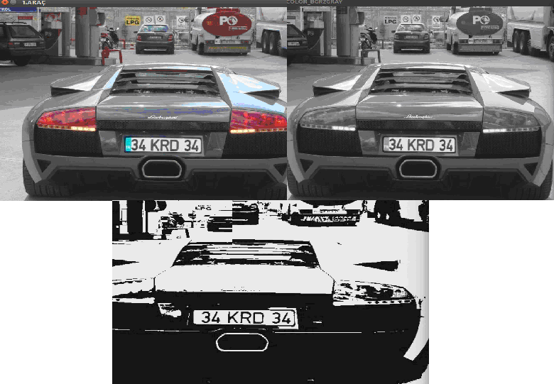
Şekil-4

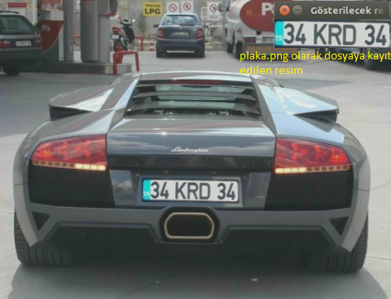
Şekil-5

Plaka yeri belirlenen bir görüntüdeki karakterlerin okunabilmesi için öncelikle bu karakterlerin sistemde eğitilmiş olması şarttır. Bu nedenle Character Recognition (KNN) ile plakalarda kullanılan 22 harf ve 10 rakamı sisteme tanıtılır.(Örn:Şekil-6) Akabinde karakter tanıma modülü işlemi başlatılır.
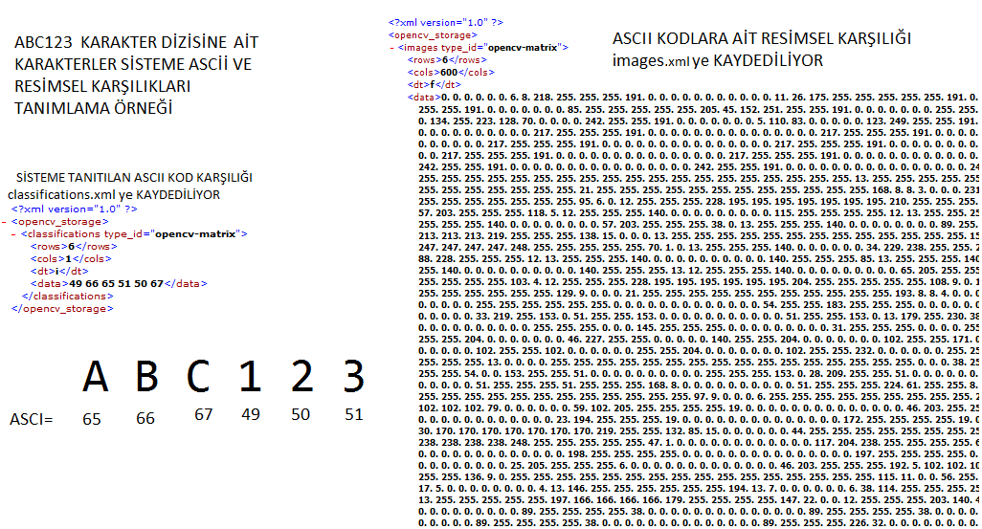
(Şekil-6: karakter eğitimi)

Karakter Tanıma Modülü
Sisteme verilen görüntü bilgisi, plaka çerçevesinin sınırladığı alan içerisindeki karakterleri içermektedir (şekil 6.a). Plakada karakter bölgelerinin izole edilerek
koparılması için karakter boyunun ve her bir karakterin genişlişinin bulunması gerekmektedir. Kullanılan karakter boyu, her plaka için çeşitlilik gösterdiğinden test edilecek her plaka için kullanılan karakter yüksekliğinin belirlenmesi gerekir. Ayrıca bir plaka içerisinde kullanılan karakterlerin genişlikleri de değişkenlik gösterebilir. Çalışmada öncelikle eğitilmiş karakterler KNearest::train ile sisteme yüklenir. Akabinde findContours ile plaka bölgesinde yer alan karakter veya diğer nesnelerin tespit edilir.(şekil 6.b ). Bulunan contoursların Max ve Min değerleri kontrol edilerek karakter boyutuna uygunluğu kontrol edilir. Geçerli contourslar için plakada yer alan karakter çerçeve içine alınır ve bir takım dönüşümler sağlanarak Knearst::findNearest methoduyla plakadaki karakter tespit edilmiş olunur.
Plaka görüntüsü video kameranın kalitesi ve ışık şiddetinin değişkenliği nedeniyle bir çok gürültüler
içermektedir. Histogram Equlizasyonu ile gri seviyeye dönüştürülen sonuç görüntüsüne adaptif eşikleme uygulanarak ikilik (binary) görüntü elde edilir (şekil 4). Gri seviye görüntünün
histogramından belirlenen eşik deşeri karakterlerin
belirgin olmasını sağlamak için plakanın gri seviye renk
ortalamasından daha az seçilerek adaptif olması
sağlanmıştır. Bu değer koyu ton plaka görüntüleri için
daha düşük, açık tonlar için daha yüksek olmaktadır.
Böylece plaka bölgesindeki arkaplan beyaz ve karakterlerinde siyah olarak ayrıştırılmış olur.
Plaka genişlişi yaklaşık olarak 11 karakterdir ve karakterler arası açıklığın maksimum olduğu bölge şehir kodu ile harf kodları arasındaki mesafedir ki bu da
standartlar gereği karakter yüksekliği kadar olmalıdır.
Farklı mesafelerden çekilmiş plaka görüntülerinin analizinde araç görüntüsünden koparılan plaka bölgesinin sisteme yeniden boyutlandırılması gerekir. Oransal olarak karakter olamayacak kadar küçük bölgeler (vida, damga, çamur kalıntısı gibi.) karakter tanıma ünitesine bulunan counterlerin Max ve Min değerlerine bakılarak karakter olmayanlar elenmektedir. Plaka bölgesinde bulunan her karakter giriş vektörü olarak karakter tanıma modülü işlemlerine gönderilir ve sonuç olarak karakter tanıma işlemi yapılır..

BULGULAR VE TARTIŞMA
Geliştirilen sistemde harf ve rakam tanımak için projede test amacı ile kullanılan araç plakaları eğitilmiştir. Eğitilmiş harfler dışında farklı font değerlerine sahip araç plakasının okunabilmesi için bu font değerine sahip karakterlerde sisteme tanıtılmalıdır sistem performansı için belirlenen araölar tamamen rastlantısal olarak seçilmiş plakalar üzerinden elde edilmiştir.

Kaynakça//DÜZELTİLECEK
Kaynakçanın biçimi standart IEEE kaynakça biçimidir. Kaynaklar kullanılış sırasına göre numaralandırılmalıdır. Örneğin [1], [2] ve [3]…

Sonuçlar
SONUÇ
Motorlu taşıt görüntülerinden koparılmış
plakaları otomatik olarak tanıyan bir sistem, görüntü
işleme teknikleri ve yapay sinir ağları(KNN) kullanılarak tasarlanmıştir. Sistem performansını olumsuz etkileyen faktörler; plakaların karayollarının belirlediği standartlara uygun olmaması, plaka alanında yabancı nesnelerin sıklıkla var olması ve aydınlatmanın zayıf olduğu durumlar olarak belirlenmiştir.

Kaynaklar//DÜZELTİLECEK
- Soyad, A. ve Soyad, B., "Makalenin Başlığı", Yayınlandığı dergi adı, Cilt No., Sayfa numaraları, Yayın yılı.
- Soyad, A. (varsa Editör), Kitabın adı, Yayıncının adı, Yayın yeri, Yayın yılı.
- Soyad, A. ve Soyad, B., "Bildirinin Başlığı", Sunulduğu sempozyumun veya konferansın adı, Yayın yılı, Sayfa numaraları.

Ek A

İtalik
a, A, x, f, AB gibi matematiksel simgeler italik olmalıdır. Yunan harfleri, sayılar, parantezler ve noktalama işaretleri hiçbir zaman italik olmamalıdır. +, ×, =, < gibi matematiksel simgeler ve sin, cos, log gibi kısaltmalar hiçbir zaman italik olmamalıdır. Aynı anda hem italik hem de koyu punto kullanılmamalıdır.

Aralık
Noktalama işaretlerinden önce değil, sonra bir aralık bırakılır. +, −, ×, =, <, ≈ gibi simgelerden önce ve sonra birer aralık bırakılır. Açan parantezden sonra ve kapatan parantezden önce aralık bırakılmaz. Açan parantezden önce ve kapatan parantezden sonra bir aralık bırakılır. Metinde yanyana iki aralık bırakılmaz, yani aralık çubuğuna iki kez üstüste basılmaz. Bu durumu metni yazdıktan sonra kontrol ediniz.

